2023年3月度 つぎ夢経営研究会 定例会議事録
2023年3月26日(土)18:00～ 場所：かながわ県民センター301
司会： 前半 田島さん、 後半 大柳さん

■強みプレゼン 奥窪 剛道（おくくぼたかのり）さん
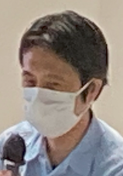
〇経歴 ： 銀行勤務、営業・新規開拓・債権管理を担当
〇強み
１．決算書・財務諸表が読め、必要な情報がどこに記載されているか把握できる。
２．様々な債権管理スキルを保有
・中小企業の経営改善支援の経験
・様々な経営状態の会社や社長と接してきた経験
〇今後
中小企業診断士として総合的（経営・営業・財務など）に中小企業を支援できるようになりたい。

■2022年度 企業診断振り返り 副会長グループ 小野慎介さん
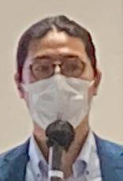
■2022年度4社実施、延べ参加者数55名
①クラフトビール卸Ｍ社
・チーム制 5チーム全20名参加
・プレゼンコンペ形式
・チーム制でコミュニケーションを密にできた。
②そば屋Ｃ社
・個人10名、チーム１組全15名参加
・プレゼンコンペ形式
・経営者フィードバックを得ることができた
③リラクゼーションＡ店
・個人12名チーム1組（2名）全14名参加
・プレゼンコンペ形式
・数多くの提案が出たことで経営者の意識が変わり、意欲を引き出せた。
④金融商品仲介業Ａ社
・個人８名参加
・上場企業の企業診断に挑戦できた。

■良かった点
「経営者向けプレゼンの実施」、「チーム＆個人の選択制」「アンケート公開」「提案発表と経営者プレゼンのダブルヘッダー」など新たな試みを行うことができた。
■企業内中小企業診断士の活躍方法 山森直樹さん
・現在の業務 ものづくりに関する研究所に勤務（技術企画部）
・まとめ
①とにかく、行動あるのみ
②苦手なものにもチャレンジしてみよう
③ネットメイクしましょう（活動と成果、情報発信）
④自己研鑽（INPUT活動）、診断士活動（OUTPUT）を常態化させましょう
⑤必要な自己投資はしましょう
⑥変な人やサービスには近づかない
⑦意味がなければ、早く逃げるボタンを押す
・お願い
①中小企業診断士の資格をフル活用しましょう
②活躍＝稼ぎとは限らないのでポリシーを持って行動しましょう
③約束した契約や納期の遵守

■初参加者の自己紹介
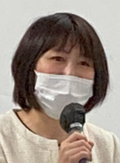
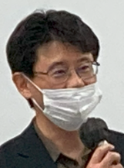
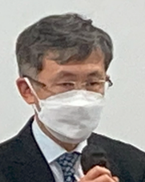
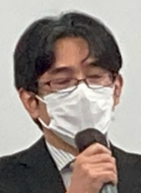
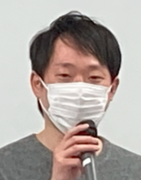
山口修平さん 青木根玄さん 岩水宏至さん 浦田春河さん 石黒美佳さん
※今回初参加の皆様から自己紹介を頂きました。多彩なメンバーが初参加頂きました。

■独立診断士として稼ぐ方法 高久会長
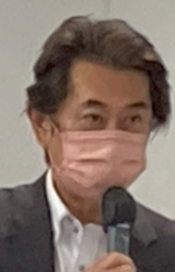
①まず目標を設定する。
②自分のドメインを設定する。
③独立するための必須事項
・圧倒的な専門性を持っている事
・相対的圧倒的強み
・複数の安定収入
・最初は新たな人脈、ネットワークを深く広げる

■新年度の運営について、他 高久会長
■2023年度役員
・副会長グループ 高橋賢二さん、山口修平さん、佐野淳さん、青木根玄さん、志賀清隆さん
・会場係 岩水宏至さん、田中俊行さん、森寛之さん、石黒美佳さん、鈴木雅子さん
■次回強みプレゼン 志賀さん、青木さん、山口さん

■懇親会
感染防止対策を講じて実施

■今後の日程
・2023年5月20日（土）17:30開始予定 場所：かながわ県民センター304号室
・2023年7月22日（土）17:30開始予定 場所：かながわ県民センター304号室
・2023年9月16日（土）17:30開始予定 場所：かながわ県民センター

以 上

